**Конспект занятия кружка «Наш огород» в подготовительной группе**.

Предварительная работа.

Экскурсии в огород и сад, беседа об осени, об урожае овощей и фруктов, чтение стихов, пение песен, заучивание загадок об овощах и фруктах.

Ход занятия.

I Организационный момент.

Педагог показывает куклу:

-Дети, сегодня у нас в гостях Волшебница – осень. Она приглашает вас на выставку «Дары осени».

II Основная часть.

Дети рассматривают выставку: поделки из овощей и фруктов.

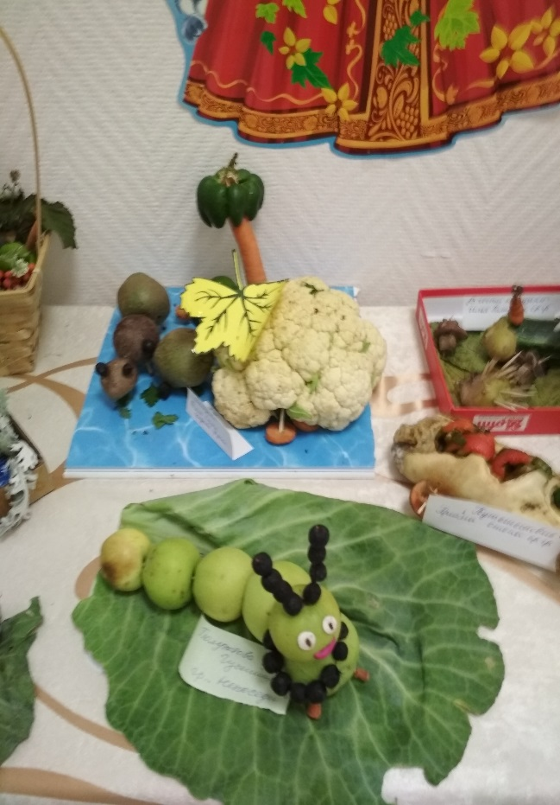 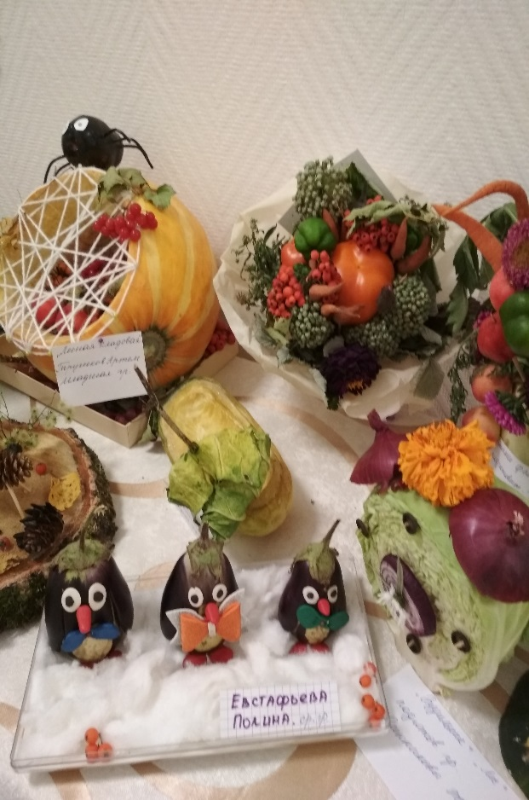

         -Что вы здесь видите?

         -Волшебница – осень хочет поиграть с нами в игру. Ей интересно, хорошо ли вы знаете овощи.

**Дидактическая игра «Вершки – корешки».**

         Демонстрируются разрезные картинки: морковь, репа, редис, свекла, чеснок, лук. Дети подбирают части картинок (корнеплод и ботва) так, чтобы получилось правильное изображение.

         Волшебница – осень оценивает действия детей.

**Упражнение на развитие мелкой моторики пальцев рук.**

Овощи растут на грядке.                           (скрестить пальцы рук, по очереди

поднимать пальцы)

Посчитай их по порядку:                           (соединять подушечки пальцев)

Капуста, перец огурец,                               (кулак – ребро – ладонь)

Я сегодня молодец.                                     (гладим ладони)

На грядке овощи растут,                           (скрестить пальцы рук, по очереди

поднимать пальцы)

Что же мы увидим тут?                             (соединять подушечки пальцев)

Картофель, помидор, морковь,                 (кулак – ребро – ладонь)

Мы себя похвалим вновь.                      (гладим ладони)

-Чтобы вы правильно ухаживали за овощами, хочу подарить вам книжку. А называется она так: «Что к осени родится, то в зиму сгодится». Из этой книжки вы узнаете о труде овощеводов и садоводов.

         Воспитатель рассказывает о труде овощеводов и садоводов с демонстрацией иллюстраций, помещенных в книжке.

         -Что дает человеку сад? (Фрукты, ягоды.)

         -Сады украшают землю и приносят радость людям. На первый взгляд работа в саду не трудна и ее не очень много, но это не так. Круглый год садоводы ухаживают за фруктовыми деревьями, ягодниками, ведут прополку сорняков, рыхлят почву, борются с вредителями растений, ведут посадку саженцев – молодых деревьев, которые растут на смену старым плодовым деревьям. С началом осени идет уборка плодов и ягод, закладка их на зимнее хранение в овощехранилища, отправка в другие города страны. Плоды и ягоды едут на автомобилях, поездах, плывут на баржах и летят на самолетах.

         Сейчас люди научились сохранять на зиму и свежие ягоды, мы едим их хорошо сохранившимися. Под зиму почву в садах и огородах вспахивают или вскапывают, вносят удобрения, ведут посадку саженцев.

         Зимой люди оберегают сады от грызунов – мышей и зайцев.

         Работа садовода прекрасна, хотя и хлопотна.

         Работа овощеводов не менее интересна и важна и во многом похожа на труд садоводов.

         Так же как и садоводы, овощеводы зимой готовят семена для посадки. Весной сажают овощные культуры в землю семенами или рассадой, выращенной заранее в теплицах. Летом ведут прополку овощей, освобождают от сорняков, ведут подкормку. И все это для того, чтобы получить богатый урожай.

         Овощи тоже закладывают на хранение на овощных базах, консервируют, маринуют, чтобы зимой к столу были витамины.

**Упражнение на координацию речи и движения.**

Мы стоим на огороде,                                    (потягивания)

Удивляемся природе.                                     (руки в стороны)

Вот –салат, а здесь – укроп,                          (правой рукой коснуться

Там морковь у нас растет.                             левой ноги и наоборот)

Поработаем с тобой,                                      (приседания)

Сорнякам объявим бой –

С корнем будем выдирать,

Да пониже приседать.

Все полили мы из лейки                                 (имитация)

И садимся на скамейки.                              (сесть на место)

         -Подумайте, что можно приготовить из этих овощей и фруктов на зиму.

III Итог.

Волшебница – осень отмечает, кто был особенно внимателен, хорошо знает овощи и фрукты, их характерные особенности.

         -Что нового узнали на занятии?

         -Где можно хранить овощи и фрукты?

         -Как еще можно заготовить овощи и фрукты впрок?

 А теперь сделаем аппликацию из пластилина «Урожай овощей»

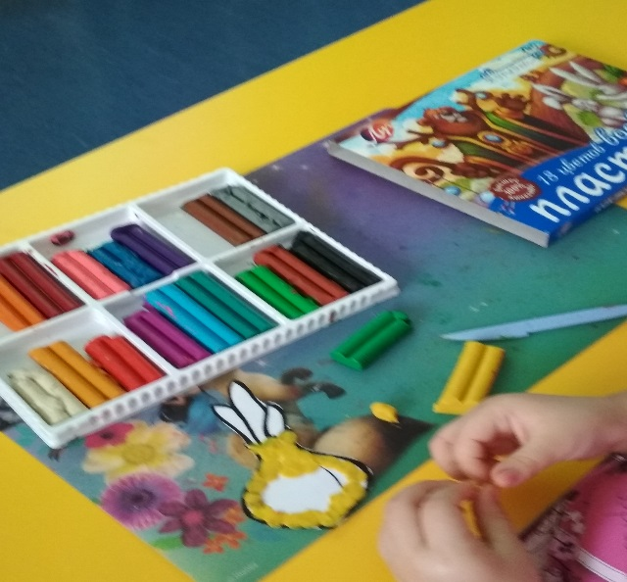 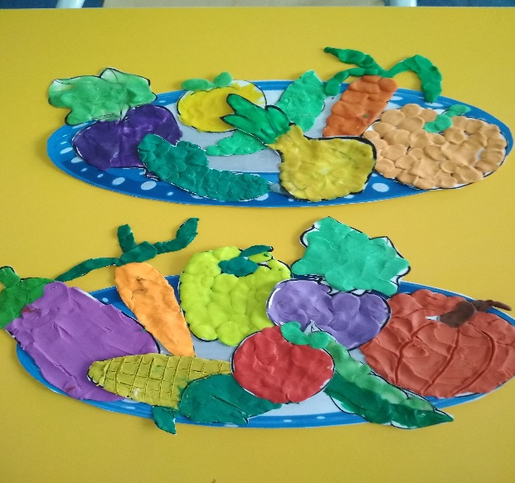

В конце занятия ребята рассматривают свои работы и наклеивают на блюда. У нас получилось два блюда с овощами. Молодцы ребята, вы сегодня все постарались.